Cancerul la san

Cancerul la san este cea mai des intalnita maladie la femei,fiind pe locul al doilea dupa cancerul de piele.Cancerul de san se dezvolta la nivelul tesutului sanului;celulele maligne(canceroase).Dupa un studiu facut una din noua femei sufera de cancer la san.
Metodele prin care se poate afla cancerul la san sunt:
Consultul medicului specialist:pentru femei cu varsta cuprinsa intre 20- 30 de ani o data la 3 ani,iar pentru femei peste 30 de ani o data pe an.
Autoexaminarea sanilor se poate face in mai multe moduri:a) stand in fata oginzii cu mainile pe sold puteti oberva orice m odificare a sanilor; b) Palparea sanilor trebuie facuta cu varful degetelor intinse circular; c) Examinarea sanilor culcata se efectueaza stand intinsa pe pat cu o perna sub umar iar mana sa fie sub cap,miscarile pentru palpare fiind aceleasi.

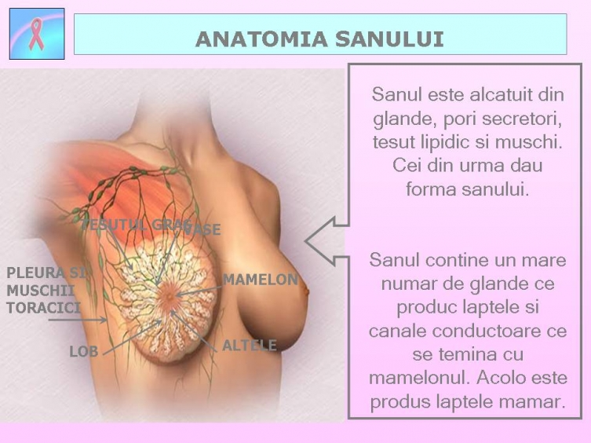

Mamografia.Este facuta cu ajutorul unui echipament special,fiind o examinare radiologica pentru depistarea cancerului la san.Mamografia este una dintre cele mai bune metode pentru a depista cancerul precoce.
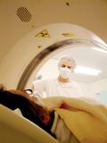
Factorii de risc:
-consumul de bauturi alcolice;
-prezenta cancerului de san la mama sau la sora;
-femeile care nu au copii sau il au la o varsta mai inaintata;
-folosirea preparatelor hormonale;
-expunere la radiatii;
-viata sedentara;
-menopauza intarziata(dupa 55 de ani)
-menstruatie prematura(inainte de 12 ani).
Semne si simptome:
Schimbarea formei sau a marimii sanului;
Inrosirea pielii si cutarea acestuia;
Secretie data de san(in afara de lapte);
Dureri la nivelul sanului.
Investigatii:
Mamografia examinarea radiologica(cea despre care am vorbit putin mai sus).
Biopsia este prelevarea celulei sau fragmente de tesut la nivelul tumorii.
Tratamente standard.
Tratamentul chirurgical se face prin indepartarea tesutului malign,iar in anumite cazuri se pot extirpa si ganglionii axilari in cazul in care cancerul este raspandit pe o zona mai mare.
Radioterapia este un alt tratament bazat pe terapia cu radiatii x de intensitate crescuta pentru distrugerea celulelor canceroase.
Chimioterapia opreste inmultirea celulelor canceroase prin utilizarea medicamentelor.
Chimioterapia se face pe cale orala sau prin injectarea in muschi sau in vena.
Terapia hormonala consta in blocarea hormonilor si actionarea lor in cresterea
celulelor maligne.
In Romania in anul 2004 s-au depistat 3136 de decese cauzate de cancerul la san.Incurajati-va prietenele,cunostiintele sa mearga sa-si faca un consult pentru a putea prevenii cancerul la san!

